Brasília, 28 de julho de 2021

Nota técnica 15 – Comitê Gestor do Plano de Contingência da Covid-19 (Coes) da Universidade de Brasília ‒ UnB

Análise semanal (21/julho a 27/julho) da situação epidemiológica da covid-19 no Distrito Federal

A taxa de ocupação dos leitos de UTI de adultos por pacientes com covid-19 no Distrito Federal continua muito alta (Figura 1), acima de 85%, de acordo com os dados de 21 de julho a 27 de julho. O número reprodutivo de casos, tempo dependente, calculado a partir da série de óbitos voltou a subir em comparação com a semana passada, mensurado na data de ontem o R(t) foi 0,98 (Figura 2). Destaca-se que o número de testes de diagnóstico para covid-19, ofertados por dia no Distrito Federal, continua em patamar inferior ao necessário e descendo o que fragiliza a capacidade de detecção de casos de covid-19, num momento de plena introdução de mais uma variante de preocupação do vírus Sars-CoV-2. A estratégia de maior oferta de diagnóstico atrelado a outras atividades voltadas ao controle da covid-19 favoreceria o melhor conhecimento sobre a pandemia da covid-19 no Distrito Federal (Figura 3).

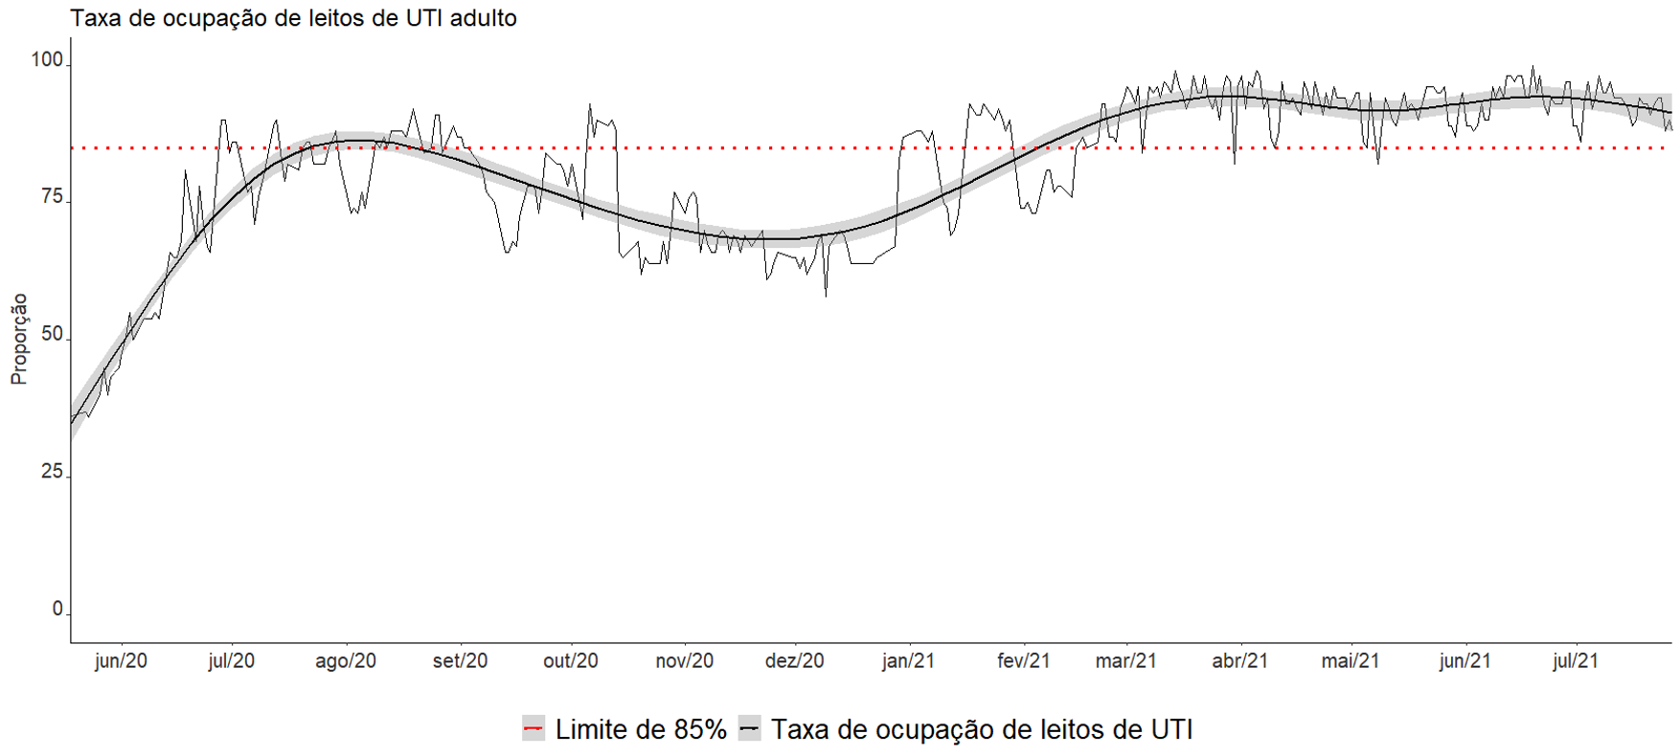
Figura 1. Série histórica com a proporção de ocupação de leitos de UTI por covid-19 destinados para adultos. Brasília-DF, 2021 (Fonte: Taxa de uso de UTI adulta. Dashboard: https://bit.ly/39s7CGi)

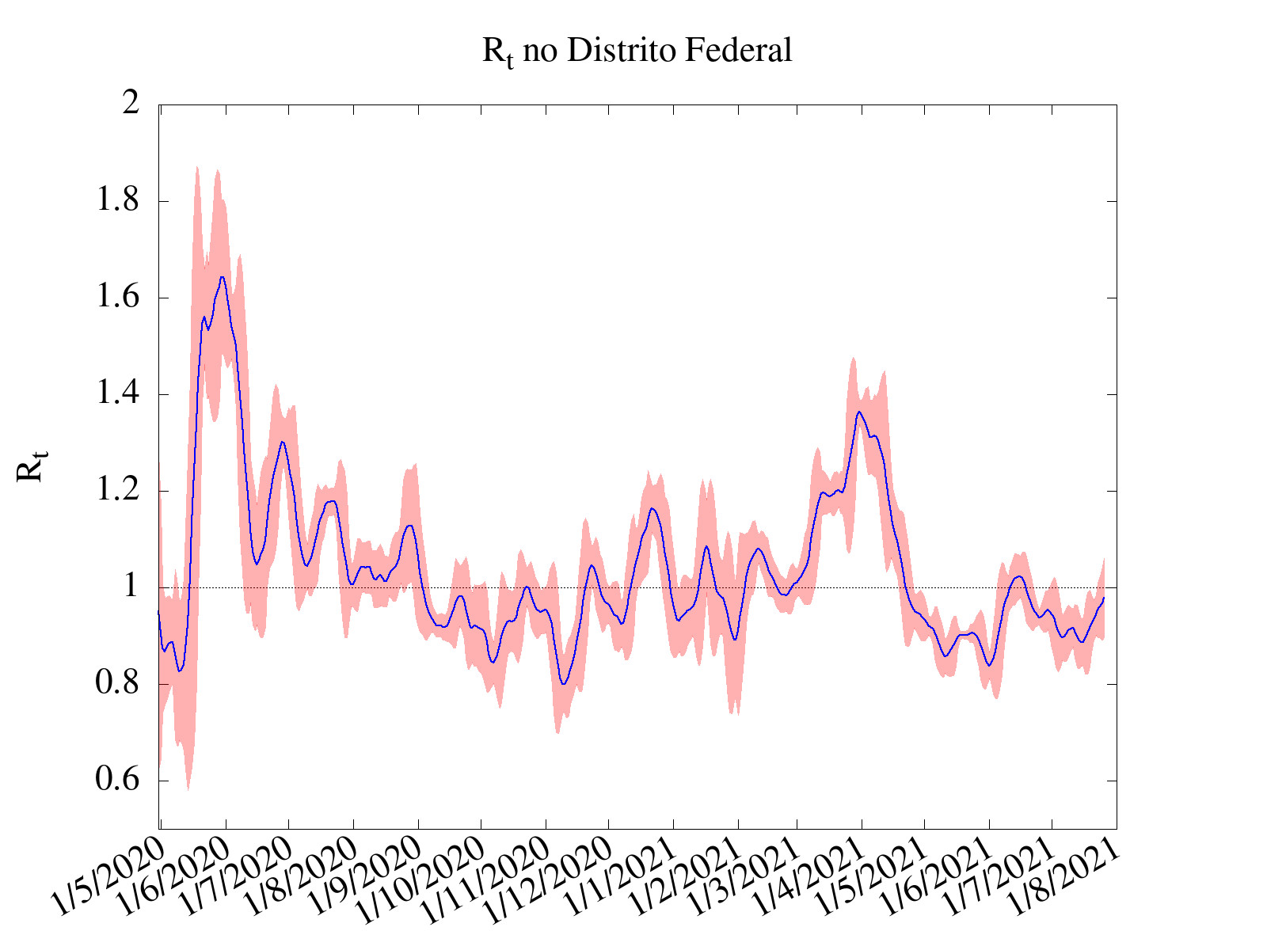
Figura 2. Número reprodutivo tempo dependente calculado a partir da série de óbitos. Brasília-DF, 2021 (Fonte: Ministério da Saúde. https://covid.saude.gov.br/)

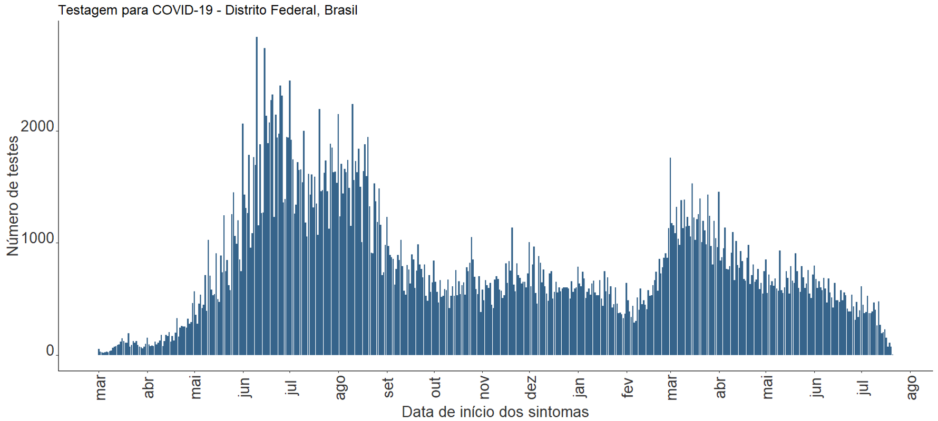
Figura 3. Número de testes para covid-19 ofertados por dia no Distrito Federal. Brasília-DF, 2021 (Fonte: E-SUS (última atualização (28/07/21) + SIVEP (última atualização (21/07/21): https://opendatasus.saude.gov.br/)

Em relação ao número de casos e óbitos, pode-se observar nas figuras 4 e 5 (dados compilados até a semana 29; semana epidemiológica 30 que apresenta dados incompletos) uma tendência de queda nas últimas semanas, em especial no que diz respeito às mortes por covid-19. Acredita-se que este padrão aconteça principalmente devido ao avanço da vacinação na nossa população, principalmente aqueles com maior idade.

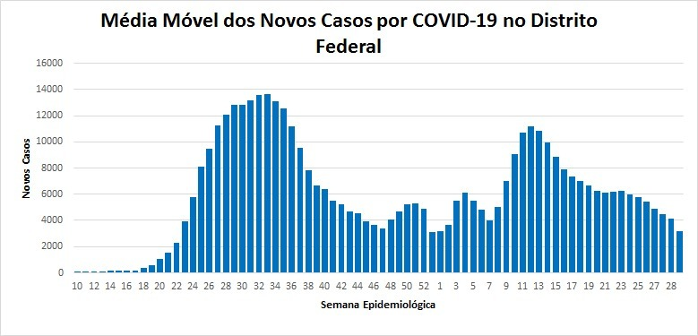
Figura 4. Média móvel de casos novos no DF por semana epidemiológica. Brasília-DF, 2021

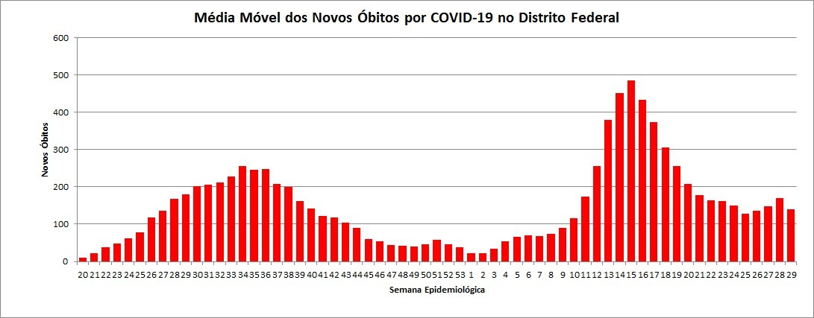
Figura 5. Média móvel de óbitos no DF por semana epidemiológica. Brasília - DF, 2021

As análises do Coes continuam demonstrando nesta semana, a situação crítica do ponto de vista da proporção de ocupação de leitos de UTI, e desta vez sinalizando aumento da taxa de ocupação, mesmo após expansão da oferta. Destacamos as medidas de controle necessárias, para fortalecer o controle da covid-19, levando em consideração a alta (88,9%) taxa de ocupação leitos, apesar da leve arrefecida nesta proporção de ocupação, apesar do aumento da transmissão da doença simbolizada pelo R(t) mais alto do que o da semana passada. Além disso, é notória e contínua baixa oferta de testes de diagnóstico.
Assim, ratificamos as sugestões: política pública de comunicação de risco voltada ao (i) distanciamento físico, evitando aglomerações, (ii) o uso de máscaras, (iii) higienização frequente das mãos, (iv) o suporte social para a população mais frágil socioeconomicamente, (v) desenvolvimento de atividades relacionadas à promoção e saúde mental e (vi) importância da vacinação, tanto da primeira como da segunda dose de vacina para covid-19, bem como a intensificação da vacinação para influenza, (vii) também neste processo de comunicação precisa ser incluído que não devamos escolher a vacina a tomar, pois a cobertura vacinal da coletividade é que favorece a redução dos casos graves e óbitos, (viii) estruturação do rastreamento e monitoramento de contatos, (ix) maior oferta de testagem por RT-PCR, uso correto de testes rápidos de antígeno, e subsequente, sequenciamento genético.
Acredita-se que dado o patamar alto de ocupação dos leitos críticos de UTI, as medidas acima descritas deveriam ser fortemente implementadas – de forma sistemática e consistente – dado o risco de gerarmos novas variantes. Salienta-se que nesta semana foram divulgados casos de covid-19 com a variante Delta, inclusive com notificação de surto em hospital, aqui no Distrito Federal. Esta variante de preocupação, já foi identificada em diversas unidades federativas e possui uma maior capacidade de transmissão. Tais fatos, favorecem a ratificar a importância de todas as medidas de controle conhecidas e já supracitadas, para que se evite o agravamento da situação a partir de um patamar muito alto de ocupação com a multiplicação dos casos em pouco tempo, mais uma vez.

Recursos metodológicos para apresentação de indicadores críticos:
O destaque para a ocupação dos leitos de UTI

A proporção de ocupação de leitos críticos em uso para covid-19 é um dos mais importantes indicadores de saúde para medir a criticidade da pandemia, bem como, denota pelo menos dois pontos: sofrimento da população pela doença, e de alguma forma, a magnitude da doença e sua gravidade, bem como o custo social; e a capacidade operacional do sistema de saúde, na rede pública e privada, na oferta de um serviço especializado. Portanto, sugere-se que toda a vez que a proporção de ocupação dos leitos de UTI se aproximar ou ultrapassar 85%, seguindo recomendações da OPAS/OMS e reflexões de especialistas do Coes/UnB, medidas de controle mais eficazes devam ser tomadas pelos gestores dos poderes públicos para minorar a ocorrência de casos novos de covid-19 a serem internados.

Informamos que a forma de cálculo do Rt, o número reprodutivo de casos tempo dependente, leva em consideração a distribuição dos óbitos por data de ocorrência, e utilizamos esta série histórica dos óbitos confirmados por covid-19, por sofrerem menor influência da capacidade de detecção e registros em bases de dados oficiais, quando comparado à distribuição de dados de casos suspeitos ou confirmados de covid-19. Vale ressaltar que a distribuição de dados de casos suspeitos ou confirmados de covid-19 depende da procura dos usuários do SUS pelos serviços de saúde públicos ou privados. E, muitos casos leves podem não ter sido registrados por não haver procura por parte dos cidadãos desses serviços. É importante citar também nessas análises que a detecção e registro das notificações dependem da performance do sistema de vigilância em captar oportunamente o registro destes dados. O Serviço de Verificação do Óbito da Secretaria Estadual de Saúde do Distrito Federal está estruturado e com dinâmica de trabalho regularmente mantida desde o período pré-pandemia de covid-19 no Distrito Federal.

No que diz respeito ao monitoramento da proporção de oferta de testes de diagnóstico para covid-19, principalmente testes de RT-PCR (ou testes rápidos de antígeno registrados na Anvisa), acredita-se que por se tratar de uma medida que demonstra um movimento em busca de conhecer a dinâmica da pandemia, bem como compor um conjunto de instrumentos que oferte o cuidado à população, este indicador de saúde pode demonstrar: a capacidade instalada no Distrito Federal de detecção de novos casos, e com isso, endereçamento do cuidado para cada usuário do SUS. O registro do diagnóstico permite uma internação mais rápida para usuários do SUS com o diagnóstico laboratorial, caso ele(a) seja positivo ou negativo para covid-19, pois este poderá ser internado em leitos clínicos ou de UTI, respectivamente, em leitos destinados a atenção de usuários do SUS com covid-19 ou em leitos para a atenção de usuários do SUS sem covid-19.

